TEHNISKĀ SPECIFIKĀCIJA Nr. TS 1625.001 v1

Balsta puvuma pakāpes noteikšanas ierīce
Nr. | Apraksts | Minimālā tehniskā prasība | Piedāvātās preces konkrētais tehniskais apraksts | Avots | Piezīmes
 | Vispārīgā informācija
 | Ražotājs (nosaukums, atrašanās vieta) | Norādīt informāciju
 | 1625.001 Balsta puvuma pakāpes noteikšanas ierīce | Tipa apzīmējums
 | Parauga piegāde laiks tehniskajai izvērtēšanai (pēc pieprasījuma), darba dienas | Norādīt vērtību
 | Standarti
 | Atbilstība standartam LVS EN 10020:2014 Tēraudu veidu noteikšana un klasifikācija | Atbilst
 | Atbilstība standartam ISO 9001. Kvalitātes pārvaldības sistēmas prasības. | Atbilst
 | Dokumentācija
 | Ir iesniegts preces attēls, kurš atbilst sekojošām prasībām:  - ".jpg" vai “.jpeg” formātā  - izšķiršanas spēja ne mazāka par 2Mpix  - ir iespēja redzēt visu produktu un izlasīt visus uzrakstus uz tā  - attēls nav papildināts ar reklāmu | Atbilst
 | Vides nosacījumi
 | Minimālā darba temperatūra | ≤ -10°C
 | Maksimālā darba temperatūra | ≥ +30°C
 | Tehniskā informācija
 | Skatīt attēlu Nr. 1 | Atbilst

Attēls Nr. 1

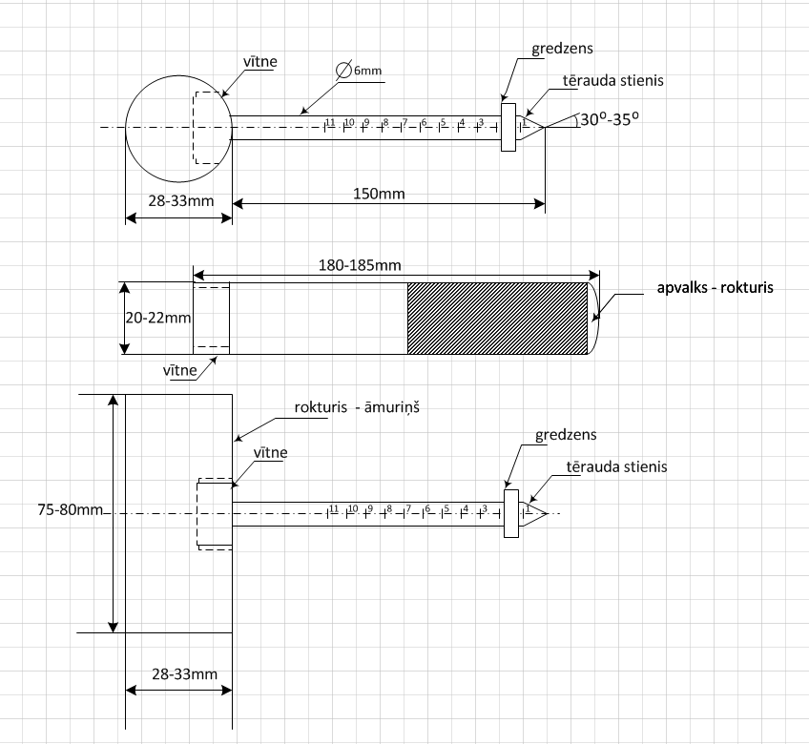

Precīzs avots, kur atspoguļota tehniskā informācija (instrukcijas nosaukums un lapaspuse)
AS “Sadales tīkls” materiālu kategorijas nosaukums un numurs
Norādīt pilnu preces tipa apzīmējumu (modeļa nosaukums)

